Produktnummer: 740204 | Klatregrep ”Gripit”

Produktbeskrivelse:  Sett med 10 stk. klatregrep i friske farger. Fremstilt av hard plastkompositt. Kan brukes til de fleste klatreplater og klatremoduler. |  | 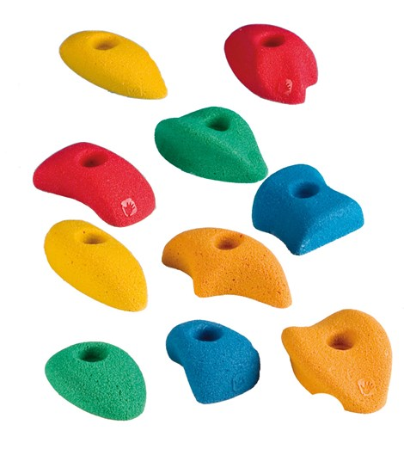
Produsent:
Fugu Sports AB
Teknisk data
Leveringsenhet | Pk. á 10 stk.
Størrelse | 10 x 35 mm.
Diameter | -
Omkrets | -
Tykkelse | -
Bredde | -
Lengde | -
Vekt | 1,1 kg. pr. pk.
Farge | Rød, gul grønn og blå.
Materiale | Plastkompositt.

Sertifisering:
Produsert i henhold til EN 1176.

Vedlikehold:
Vaskes av med mildt såpevann og klut. Må etter sees og etterstrammes.

Montering:
Festes til klatreplate med 35 mm. bolter eller skruer.

Avfallsbehandling:
Resirkuleres som plast.

